IN
河内長野
「未来に向かう力（非認知能力）を育む親学習会
令和５年6月26日（月）

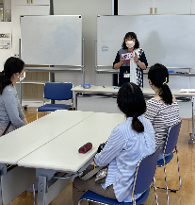
河内長野市子ども交流ホールにおいて、河内長野市の親楽習リーダー会（おや☆らく）の方々による「未来に向かう力（非認知能力）を育む親学習会」が実施されました。今回は、親学習教材「自信をもつ」を活用し、子どもがやりたいお手伝いを認め、感謝を伝えるエピソードを通じて、日ごろの子どもとの関わりについて考えました。
導 入
初めに、ファシリテーター（進行役）から親学習の４つのルール「時間」「参加」「尊重」「守秘」を確認しました。ルールの確認後、自己紹介を行いました。お互いのことを知ることで、参加者のみなさんの気分がほぐれていきました。

グループワーク
エピソードを読んだ感想
まず、親学習教材「自信をもつ」のエピソードを読んで感想を出し合いました。「夫婦で子どものことを共有できている」「私なら、『明日にしなよ。』と言ってしまいそうなことを、最後まで子どものことを見てあげられているのが良い」「父親も帰ってきて、子どもの話をきちんと聞いているところが良い」などの意見が出ました。その後、家の手伝いなどで子どもがしていることと題して、意見の共有が行われました。
・パパは子どもの話をしっかり聞いている。
・夫婦で子どものことを共有できている。
・私なら「明日にしなよ。」と言ってしまいそう。
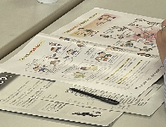
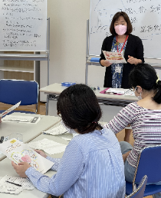
家の手伝いなどで子どもがしていることや悩み
・熱くない温度でのアイロンがけ
・小学校で学ぶタイミングでさせている。（包丁など）
・やらせたいけど、やってほしい時にしてくれない…
・何歳でどんなことをさせたら良いのか迷う。

最後に、全体で意見の交流をしました。「見守ることの大切さと、親の忍耐力も必要と感じた。」「乳幼児期を過ぎた今でも、声をかけられると思う。」「あー、こういうことかと思えた。」「いろんな人に、未来に向かう力について知ってもらいたいと思った」などの意見が出ました。締めくくりとしてファシリテーターから、「お母さんの心が落ち着くのはすごく大切なこと。自分を褒めてあげてください。」と参加者への声かけがありました。参加者は、自分の頑張りへの労いの大切さを感じ、自分自身をほめて、子育てへの前向きな気持ちをつくることができた時間となりました。
次に、ファシリテーターから大阪府の「乳幼児期に育みたい！未来に向かう力」リーフレットを活用しながら、非認知能力についての紹介があり、「結果うまくいかなくても、がんばろうとした姿をほめてあげてほしい。」と説明がありました。
また、安全基地を育むための「あいうえお」として、「あいての目をみて」「いっしょうけんめい」「うなずきながら」「えがおで」「おしまいまできく」ことを大切にしてもらいたいとお話がありました。
振り返り
未来に向かう力について

